FICHE TECNIQUE CONCERNANT LA FenÊtre ET LES PROTOCOLES
SPÉCIFIQUES DU LOGICIEL LAtis-plp

SUJET : Tensions en triphasé

Pour préparer le système d’acquisition

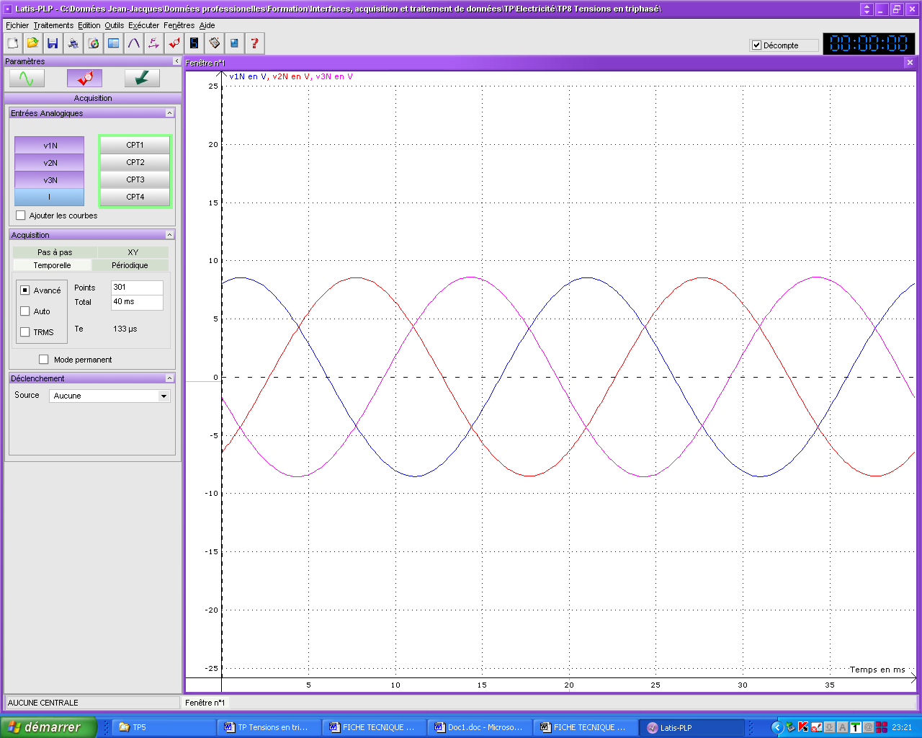
1- Activer les entrées analogiques EA1, EA2, EA3.
2- Sélectionner le protocole d’acquisition Temporelle.
3- Choisir 300 points d’acquisition et une durée d’acquisition de 40 ms.

Pour acquérir les tensions

Démarrer l'acquisition en pressant la touche F10.
Effectuer un clic droit sur chacune des trois grandeurs EA1, EA2, EA3. Puis dans Propriétés, renommer les tensions respectivement v1N, v2N, v3N (ou u12, u23, u31).

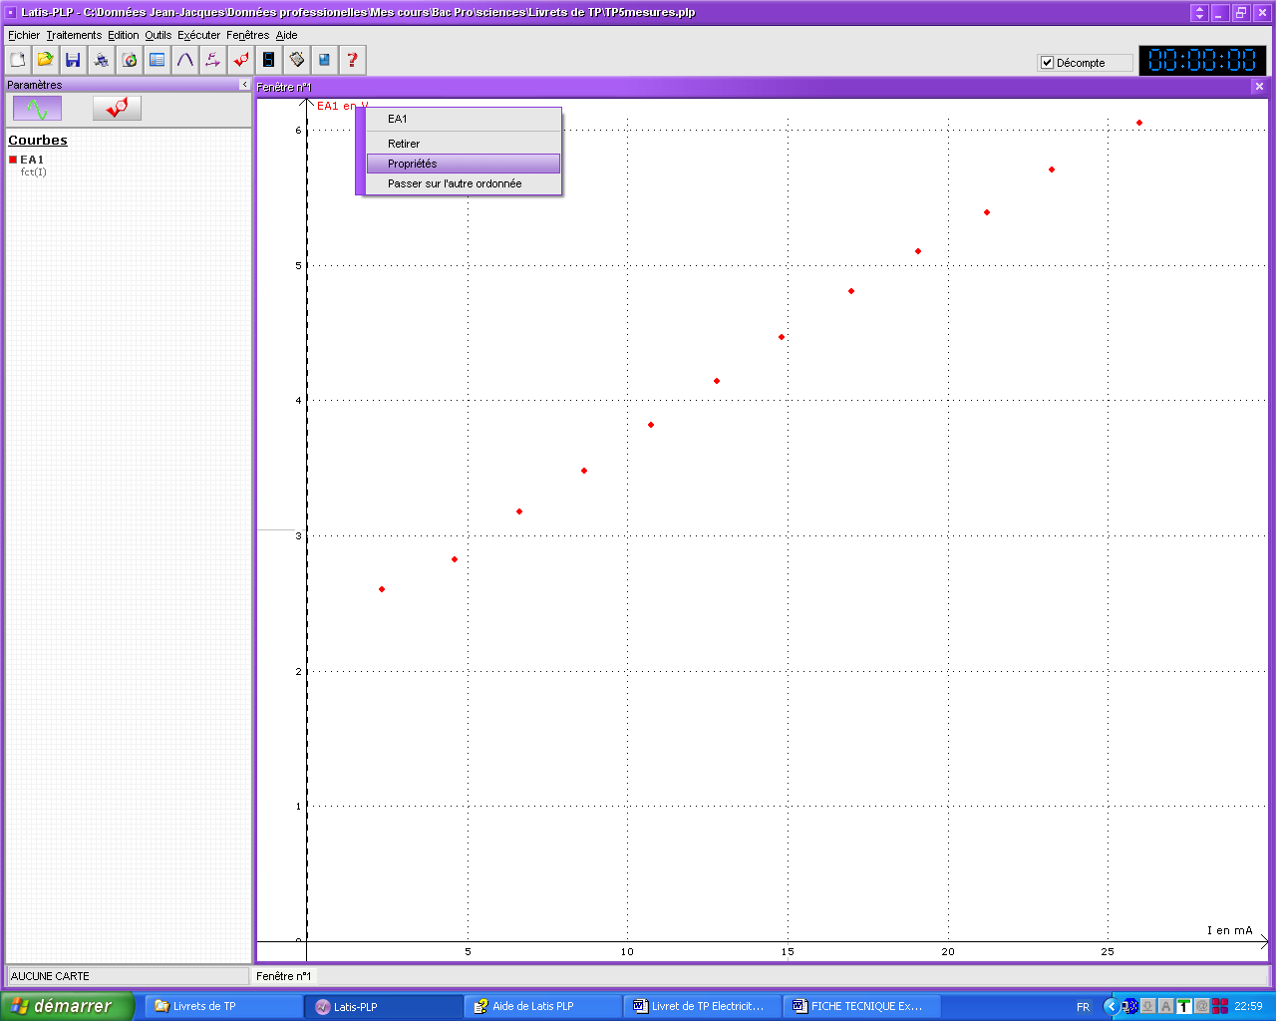
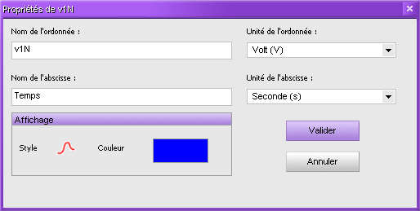

Pour modéliser les tensions

1- Cliquer sur l’onglet Liste des courbes.
2- Cliquer sur l’onglet Modélisation.

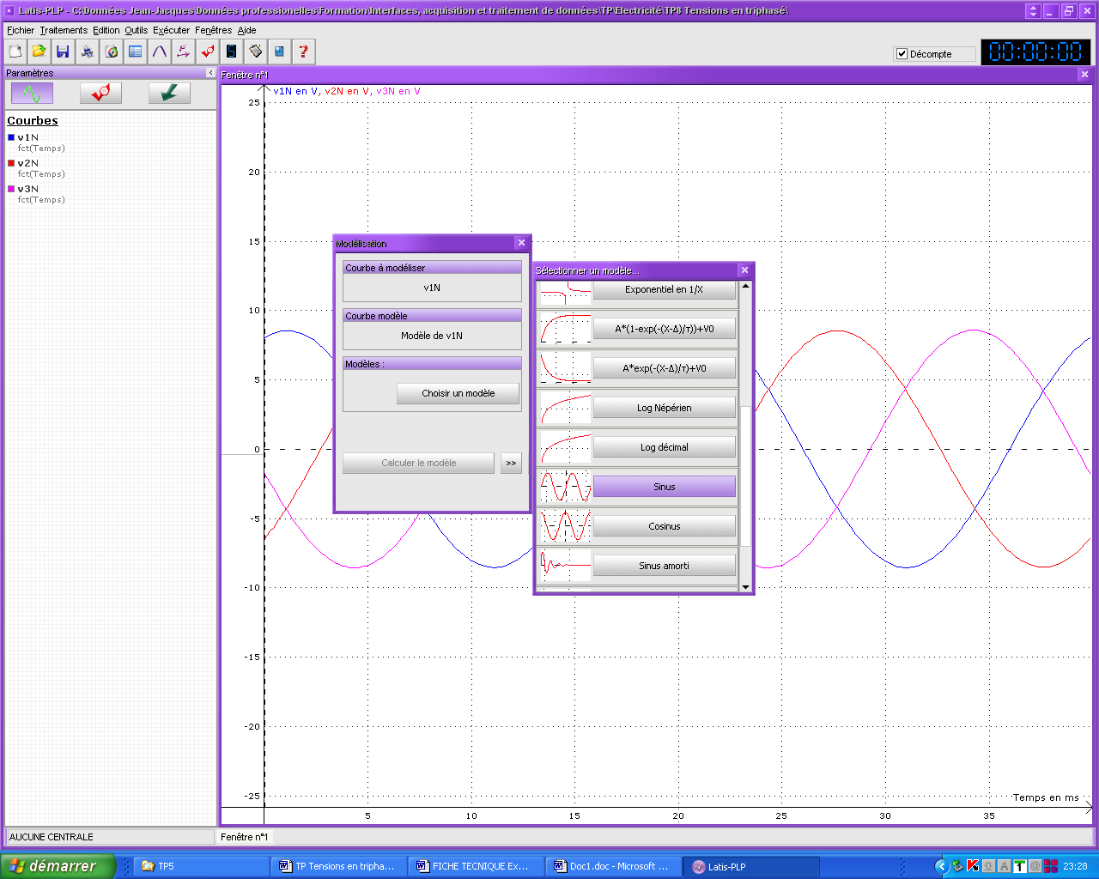
3- Glisser la 1ère courbe dans le champ Courbe à modéliser.
4- Cliquer sur le bouton Choisir un modèle puis choisir le modèle Sinus.
5- Cliquer sur Calculer le modèle et sur le bouton « pour faire apparaître l’expression mathématique de la fonction de modélisation.

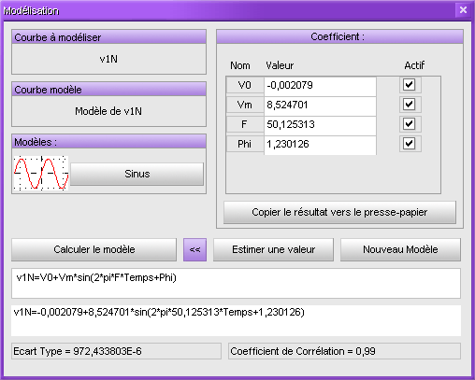
6- Modéliser de même les autres tensions en glissant successivement les courbes dans le champ Courbe à modéliser.

